Министерство образования Республики Беларусь

Министерство науки и высшего образования Российской Федерации

Межгосударственное образовательное учреждение высшего образования

«Белорусско-Российский университет»

Кафедра «АСУ»

**Лабораторная работа #1**

«**Создание HTML страницы с применением CSS**»

Выполнил: студент группы АСОИ-221

Винничек В.Ю.

Могилёв, 2025

**Цель:** Создание HTML страницы с применением CSS

**Задания к лабораторной работе**

Разработать три взаимосвязанных HTML-страницы для размещения на сайте. Первый HTML-документ предназначен для размещения на сайте в качестве первой страницы (имеющей обычно имя index.html, default.html или home.html). На странице должны располагаться следующие элементы:

* название фирмы;
* логотип фирмы;
* обращение к посетителю страницы;
* адрес фирмы;
* HTML-ссылки на две другие страницы сайта.

Второй HTML-документ предназначен для размещения простейшей рекламы товаров. На странице должны располагаться следующие элементы:

* название фирмы;
* логотип фирмы;
* обращение к посетителю страницы;
* прайс-лист в форме таблицы;
* HTML-ссылки на две другие страницы сайта.

Третий HTML-документ предназначен для размещения перечня услуг/товаров фирмы. На странице должны располагаться следующие элементы:

* заголовок “Перечень услуг/товаров” с указанием имени или фамилии учащегося;
* логотип фирмы;
* перечень;
* HTML-ссылки на две другие страницы сайта.

При разработке HTML-страницы использовать указанную CSS-таблицу.

**Вариант 2**

Название фирмы - заголовок первого уровня, выравнивается по центру, буквы красного цвета.

Остальной текст по правому краю, шрифт синего цвета, начертание - курсив, размер шрифта на 2 единицы больше текущего.

Таблица выровнена по правому краю, ширины рамки 3 пикселя, расстояние между границами ячеек равно 4.

Список маркированный, маркеры – незакрашенные кружки.

Для задания свойств таблицы использовать внедренную таблицу стилей

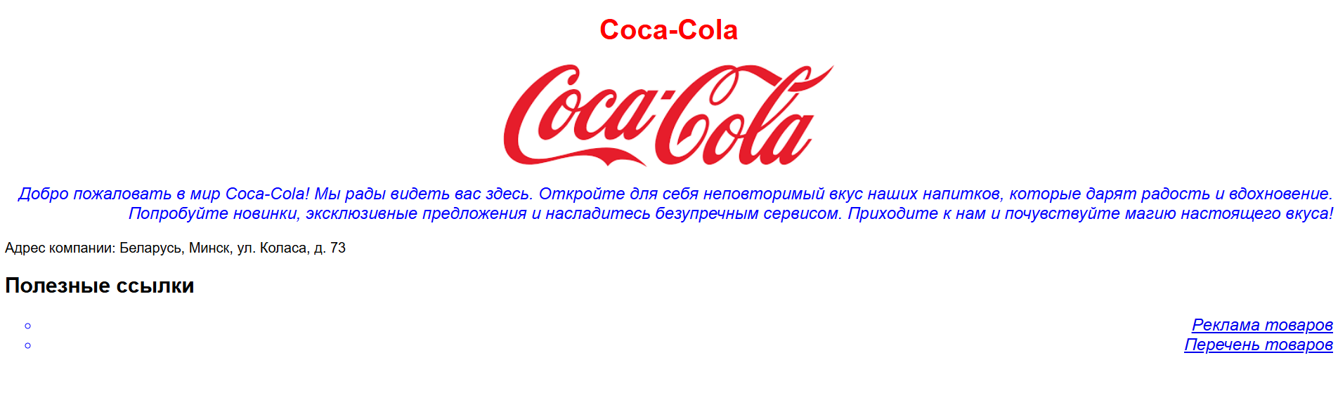

Рис. 1. – Home.html

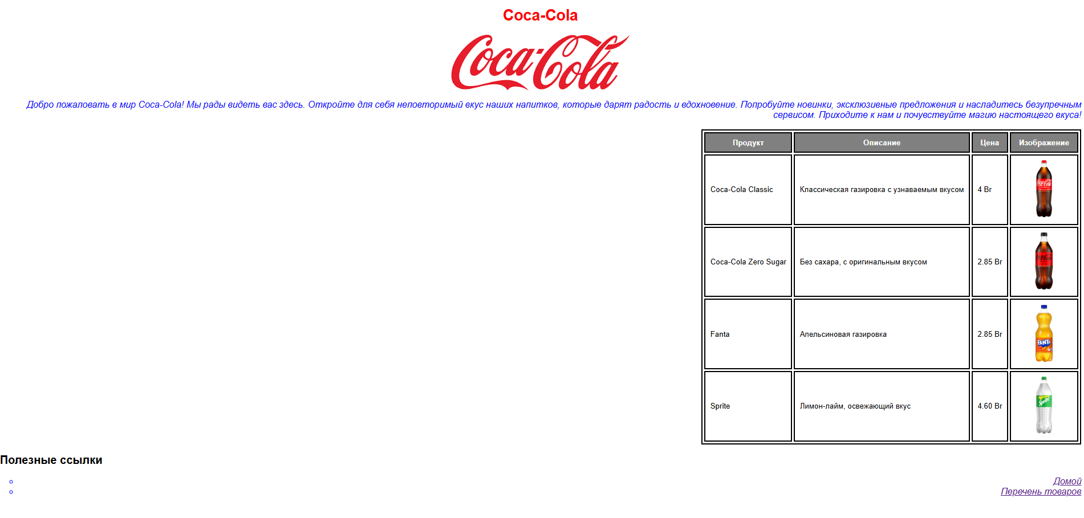

Рис. 2. – Ads.html

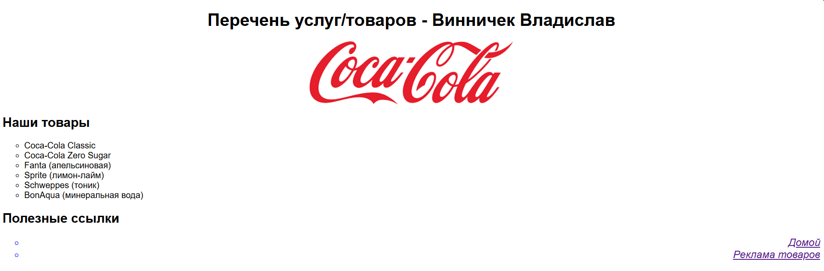

Рис. 3. – Services.html

**Код:**

**Home.html:**

<!DOCTYPE html>

<html lang="ru">

<head>

<meta charset="UTF-8">

<meta name="viewport" content="width=device-width, initial-scale=1.0">

<title>Home</title>

<link rel="stylesheet" href="styles.css">

</head>

<body>

<h1 class="company-title">Coca-Cola</h1>

<img src="logo.png" alt="Coca-Cola" class="logo">

<p class="description">Добро пожаловать в мир Coca-Cola! Мы рады видеть вас здесь. Откройте для себя неповторимый вкус наших напитков, которые дарят радость и вдохновение. Попробуйте новинки, эксклюзивные предложения и насладитесь безупречным сервисом. Приходите к нам и почувствуйте магию настоящего вкуса!</p>

<p class="address">Адрес компании: Беларусь, Минск, ул. Коласа, д. 73</p>

<h2>Полезные ссылки</h2>

<ul class="navigation">

<li><a href="Ads.html">Реклама товаров</a></li>

<li><a href="Services.html">Перечень товаров</a></li>

</ul>

</body>

</html>

**Ads.html:**

<!DOCTYPE html>

<html lang="ru">

<head>

<meta charset="UTF-8">

<meta name="viewport" content="width=device-width, initial-scale=1.0">

<title>Ads</title>

<link rel="stylesheet" href="styles.css">

</head>

<body>

<h1 class="company-title">Coca-Cola</h1>

<img src="logo.png" alt="Coca-Cola" class="logo">

<p class="description">Добро пожаловать в мир Coca-Cola! Мы рады видеть вас здесь. Откройте для себя неповторимый вкус наших напитков, которые дарят радость и вдохновение. Попробуйте новинки, эксклюзивные предложения и насладитесь безупречным сервисом. Приходите к нам и почувствуйте магию настоящего вкуса!</p>

<style>

.services-table {

margin: 20px 0 20px auto;

border-collapse: separate;

border-spacing: 4px;

border: 3px solid black;

}

.services-table th, .services-table td {

border: 3px solid black;

padding: 10px;

}

.services-table th {

background-color: gray;

color: white;

}

</style>

<table class="services-table">

<thead>

<tr>

<th>Продукт</th>

<th>Описание</th>

<th>Цена</th>

<th>Изображение</th>

</tr>

</thead>

<tbody>

<tr>

<td>Coca-Cola Classic</td>

<td>Классическая газировка с узнаваемым вкусом</td>

<td>4 Br</td>

<td><img src="Cola.png" alt="Coca-Cola Classic" class="product-img"></td>

</tr>

<tr>

<td>Coca-Cola Zero Sugar</td>

<td>Без сахара, с оригинальным вкусом</td>

<td>2.85 Br</td>

<td><img src="NoSugar.png" alt="Coca-Cola Zero" class="product-img"></td>

</tr>

<tr>

<td>Fanta</td>

<td>Апельсиновая газировка</td>

<td>2.85 Br</td>

<td><img src="Fanta.png" alt="Fanta" class="product-img"></td>

</tr>

<tr>

<td>Sprite</td>

<td>Лимон-лайм, освежающий вкус</td>

<td>4.60 Br</td>

<td><img src="Sprite.png" alt="Sprite" class="product-img"></td>

</tr>

</tbody>

</table>

<h2>Полезные ссылки</h2>

<ul class="navigation">

<li><a href="Home.html">Домой</a></li>

<li><a href="Services.html">Перечень товаров</a></li>

</ul>

</body>

</html>

**Services.html:**

<!DOCTYPE html>

<html lang="ru">

<head>

<meta charset="UTF-8">

<meta name="viewport" content="width=device-width, initial-scale=1.0">

<title>Services</title>

<link rel="stylesheet" href="styles.css">

</head>

<body>

<h1 style="text-align: center;">Перечень услуг/товаров - Винничек Владислав</h1>

<img src="logo.png" alt="Coca-Cola" class="logo">

<h2>Наши товары</h2>

<ul style="list-style-type: circle;">

<li>Coca-Cola Classic</li>

<li>Coca-Cola Zero Sugar</li>

<li>Fanta (апельсиновая)</li>

<li>Sprite (лимон-лайм)</li>

<li>Schweppes (тоник)</li>

<li>BonAqua (минеральная вода)</li>

</ul>

<h2>Полезные ссылки</h2>

<ul class="navigation">

<li><a href="Home.html">Домой</a></li>

<li><a href="Ads.html">Реклама товаров</a></li>

</ul>

</body>

</html>

**styles.css:**

body {

font-family: Arial, sans-serif;

}

.company-title {

color: red;

text-align: center;

}

.logo {

display: block;

margin: 0 auto;

width: 10cm;

height: auto;

}

.description {

color: blue;

font-style: italic;

text-align: right;

font-size: 1.2em;

}

.navigation {

text-align: right;

}

.navigation li {

list-style-type: circle;

color: blue;

font-style: italic;

font-size: 1.2em;

}

.product-img {

width: 120px;

height: auto;

}